

**творческая тетрадь 2**

**«ФИЛИПОК»**



**2022 г.Мегион**

**5+**



**отгадай!**

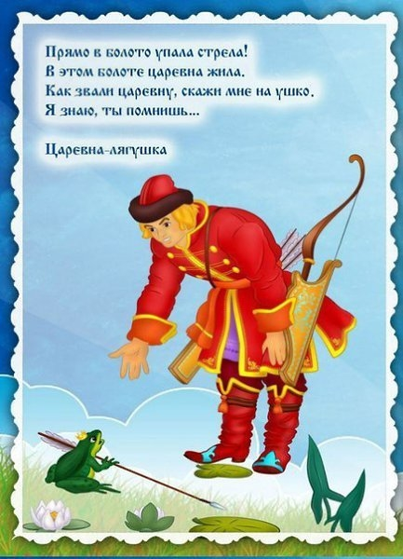

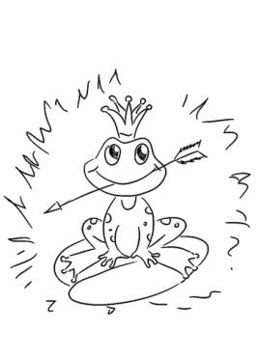

**закрась лягушку**

**и ответь, за что она**

**рассердилась на**

**Ивана царевича?**

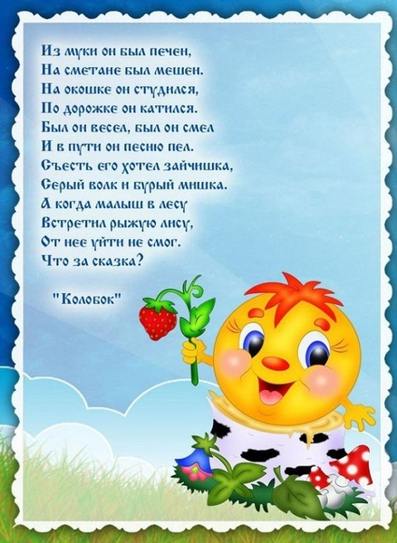

**нарисуй схематично, куда покатился колобок?**

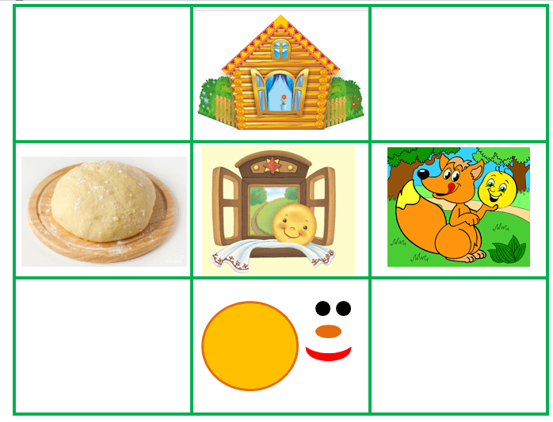







**отгадай загадку**

**и скажи, во что**

**превратились**

**карета, лошади и**

**кучер**

**главной героини ?**

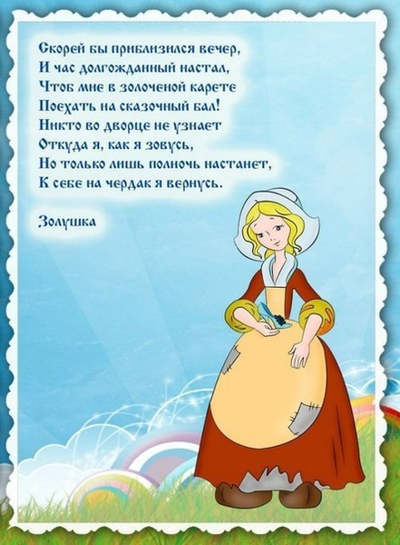

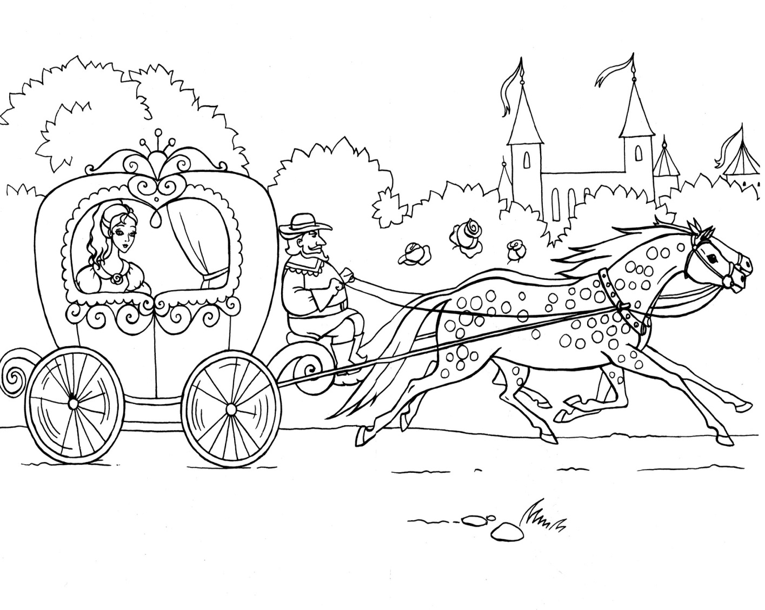



**Угадай, кто на картинке ?**

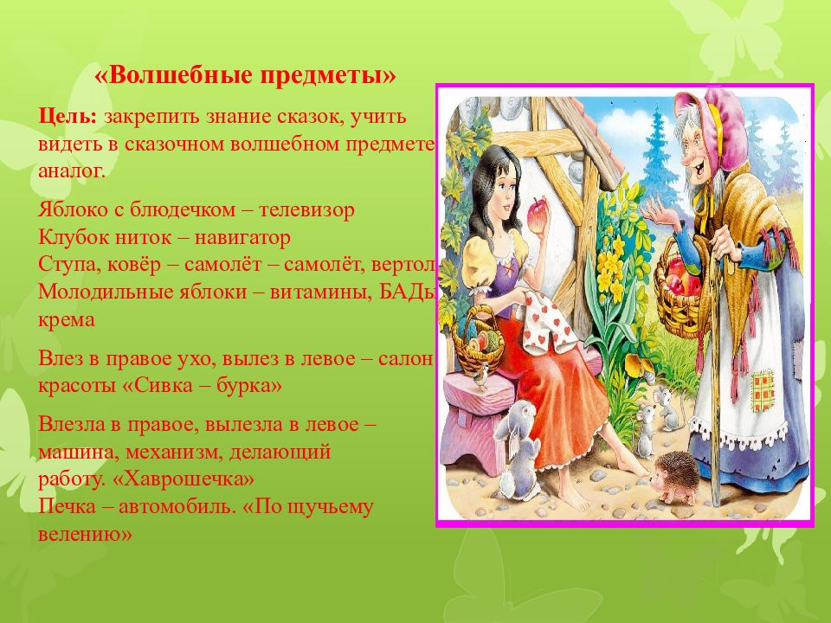

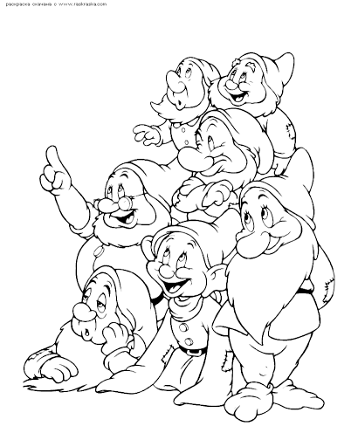

**В чей дом**

**попала**

**героиня ?**

**Раскрась**

**гномов и**

**расскажи**

**о каждом**

**из них…**



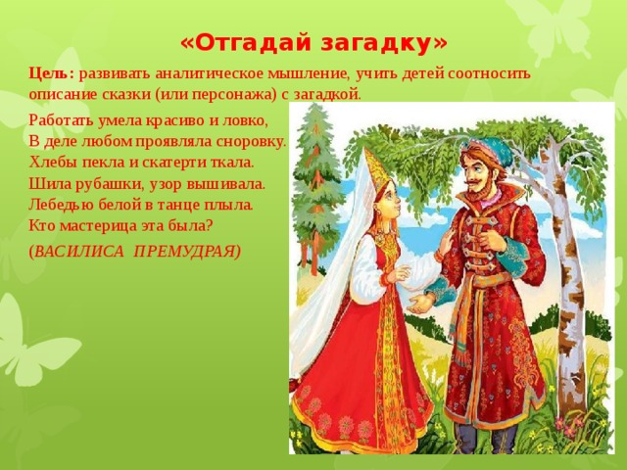

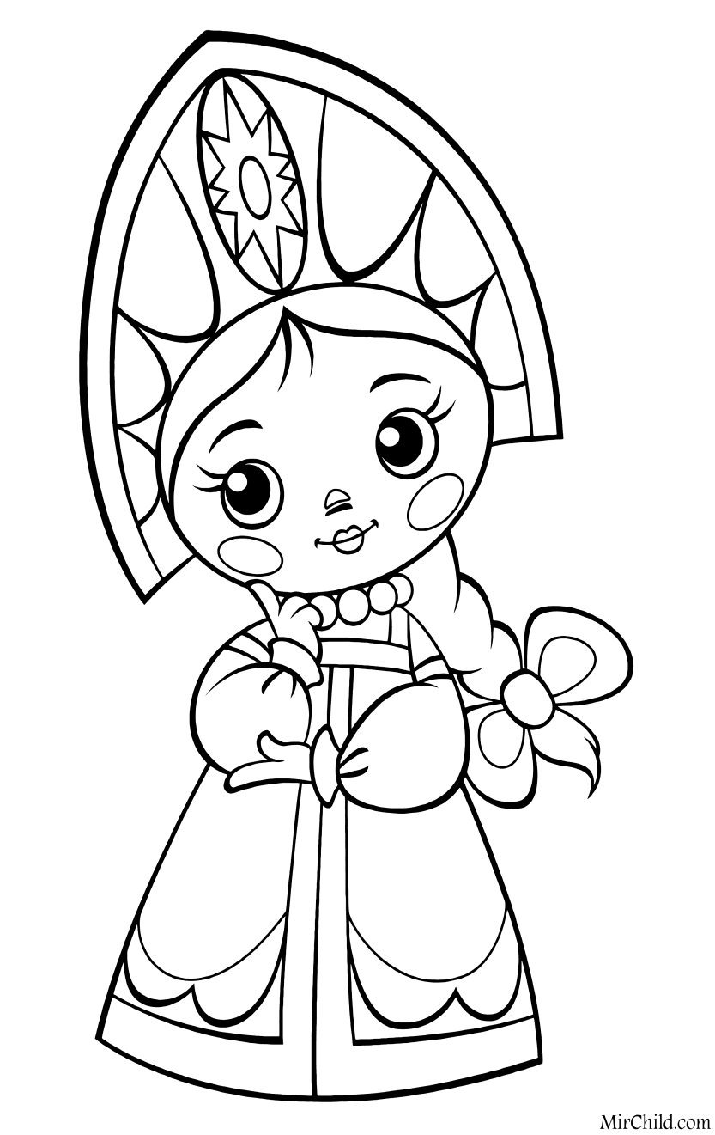

**раскрась и назови,**

**в каких ещё сказках**

**встречается**

**Василиса Премудрая ?**







**назови сказку**

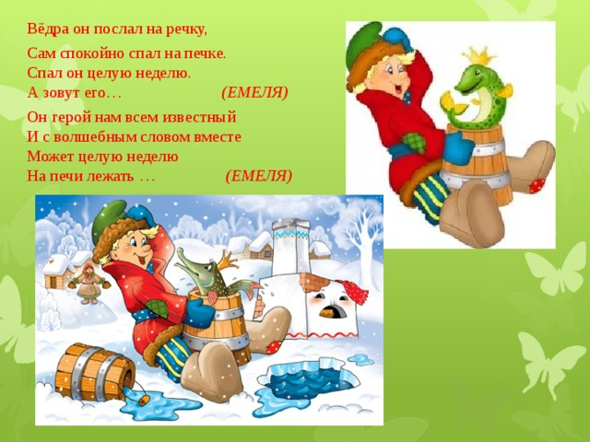

**Перечисли, в чём ещё помогла**

**щука Емеле ?**

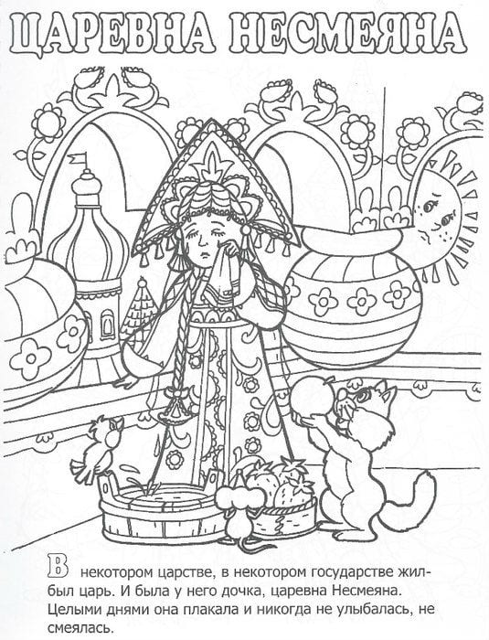







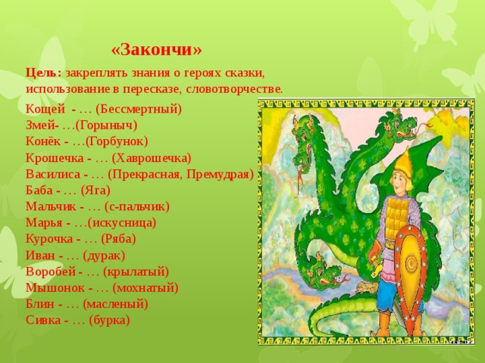



**раскрась и назови,**

**какими качествами**

**обладает этот герой**



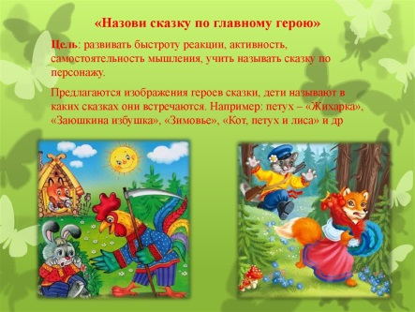

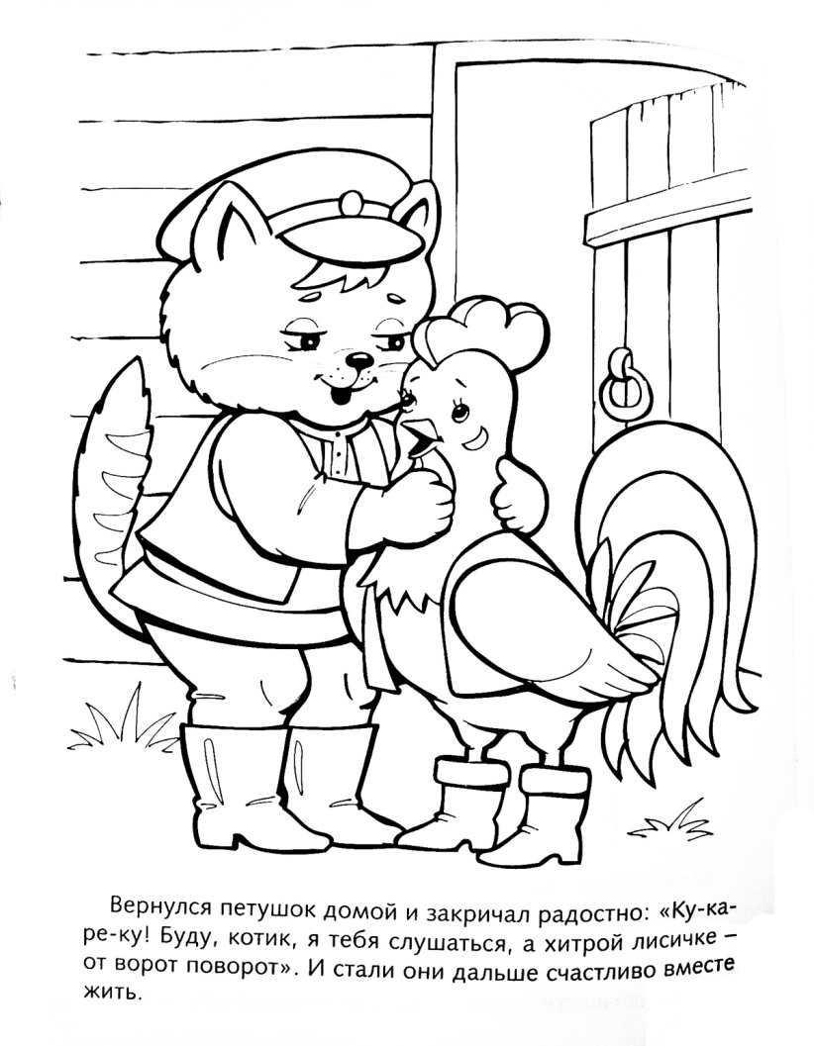

**Раскрась и назови,**

**в каких сказках**

**встречаются**

**петух и лиса ?**

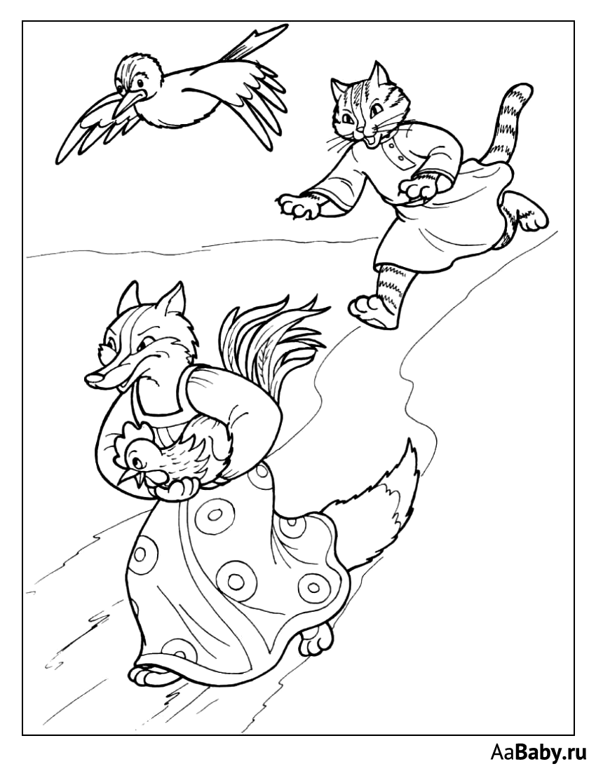

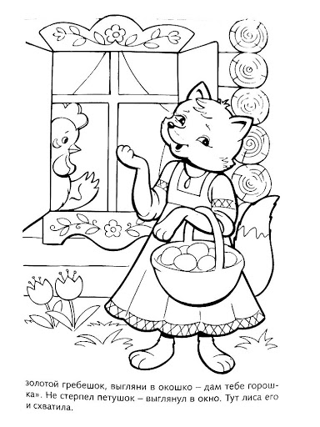



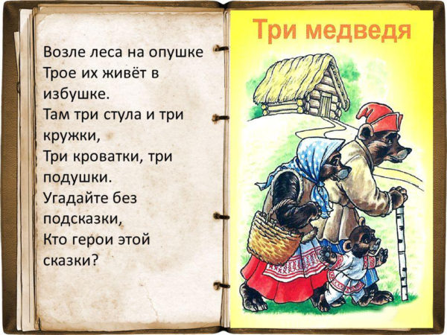

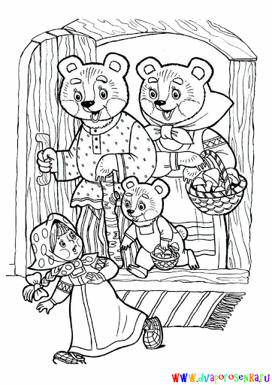

**Раскрась и**

**расскажи,**

**как Маша**

**попала в дом**

**к медведям ?**



**Уважаемые родители!**

**Предлагаем Вашим детям увлекательные задания**

**для развития творческих способностей, воображения**

**и познавательной активности.**

**Творческие тетради «ФИЛИПОК» предназначены**

**для детей от 5-7 лет**

**Желаем Вам приятного времяпрепровождения**

**С Вашими активными детьми.**

